**linux环境gunicorn+nginx部署django**

**demo是我的项目，在这个文件夹下已经创建好项目，包括templates static**



**1，pip3 install gunicorn supervisor**

**2，确保你的项目uWSGI可以自启**

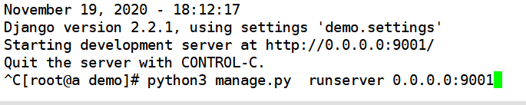

**3，由于uwsgi对静态文件的处理很差，nginx处理静态文件结合nginx来使用。**

**加入 STATC_ROOT = '/xue/static/' ,静态文件找 /xue/static 由nginx处理**

**vim demo/settings.py**

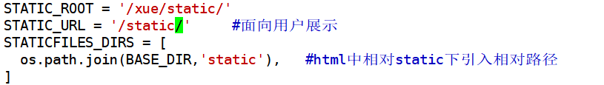

**通过python3 manage.py collectstatic 收集所有你使用的静态文件保存到STATIC_ROOT**



**4，配置nginx，root /xue 下面不用写 static，静态文件交个nginx处理**

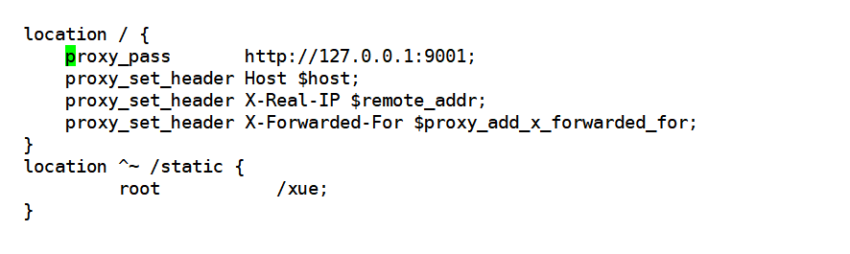

**5-1，通过gunicorn启动django项目（第一种）**

**gunicorn -w 4 -b 127.0.0.1:9001 demo.wsgi:application**

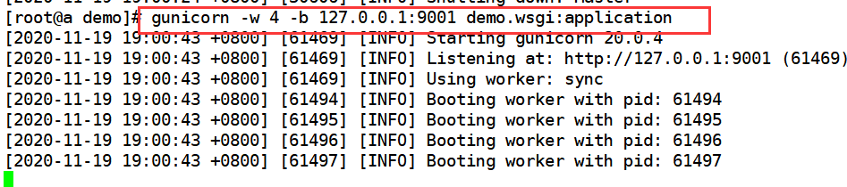

**5-2，使用supervisor来守护 gunicorn进程（第二种）**

**yum -y install supervisor**

**systemctl enable supervisord.service**

clipboard.png

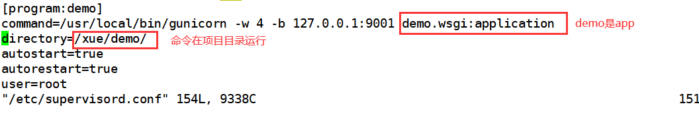

**加载配置文件**

clipboard.png

**启动，关闭**

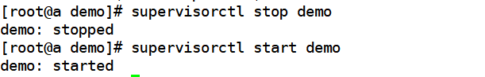

**6,修改admin后台重启nginx访问ok**

**vim demo/settings.py**

